**UNIVERSIDAD MAYOR DE SAN SIMÓN**



**FACULTAD DE CIENCIAS Y TECNOLOGÍA**

**DEPARTAMENTO DE FÍSICA**

**Laboratorio de Física General**

**Grupo 1B**

**Práctica #3: MEDIDAS INDIRECTAS**

Estudiantes:

1. Franco Prieto Ayala

Docente: M.Sc. Magali Y. Tapia Cruz

Fecha de entrega: 27/03/2025

Gestión: I-2025

**Práctica #3**

**Graficas y Ecuaciones (Python)**

1. **OBJETIVOS.**

* Graficar datos experimentales.
* Obtener ecuaciones de ajuste de curvas lineales y no lineales.
* Interpretar parámetros de la curva y obtener las ecuacioens de las cuervas por ajustes por el método gráfico.
* Integrar librerias de python como matplotlib y panda para representar las gráficas.

1. **FUNDAMENTO TEÓRICO**

En física experimental se estudia la relación entre dos variables: una independiente, que se controla o varía, y una dependiente, que responde a esos cambios. Esta relación se representa gráficamente en un sistema cartesiano, ubicando la variable independiente en el eje X y la dependiente en el eje Y. Las gráficas permiten visualizar datos, facilitar el cálculo de ecuaciones, y realizar interpolaciones o extrapolaciones. Es fundamental elegir la escala adecuada para representar los datos: las escalas lineales tienen intervalos iguales y las no lineales (como las logarítmicas) reflejan relaciones distintas.

1. **REGISTRO DE DATOS**

Completa las tablas con los resultados de las mediciones realizadas en la Práctica #2

|  |  |  |  |  |  |
| --- | --- | --- | --- | --- | --- |
| Cilindros | | Discos | | Esferas | |
| H[cm] | m[g] | D[cm] | m[g] | D[cm] | m[g] |
| 1,00 | 8,65 | 1,00 | 1,22 | 0,713 | 1,47 |
| 2,00 | 17,30 | 2,00 | 4,90 | 0,998 | 4,50 |
| 3,00 | 25,95 | 3,00 | 10,40 | 1,501 | 13,75 |
| 4,00 | 34,63 | 4,00 | 19,52 | 1,746 | 21,70 |
| 5,00 | 43,31 | 5,00 | 30,71 | 1,905 | 28,20 |
| 6,00 | 51,95 | 6,00 | 43,75 | 2,222 | 44,75 |

1. CALCULOS

**Cilindros**

**Gráfica de la tabla:**

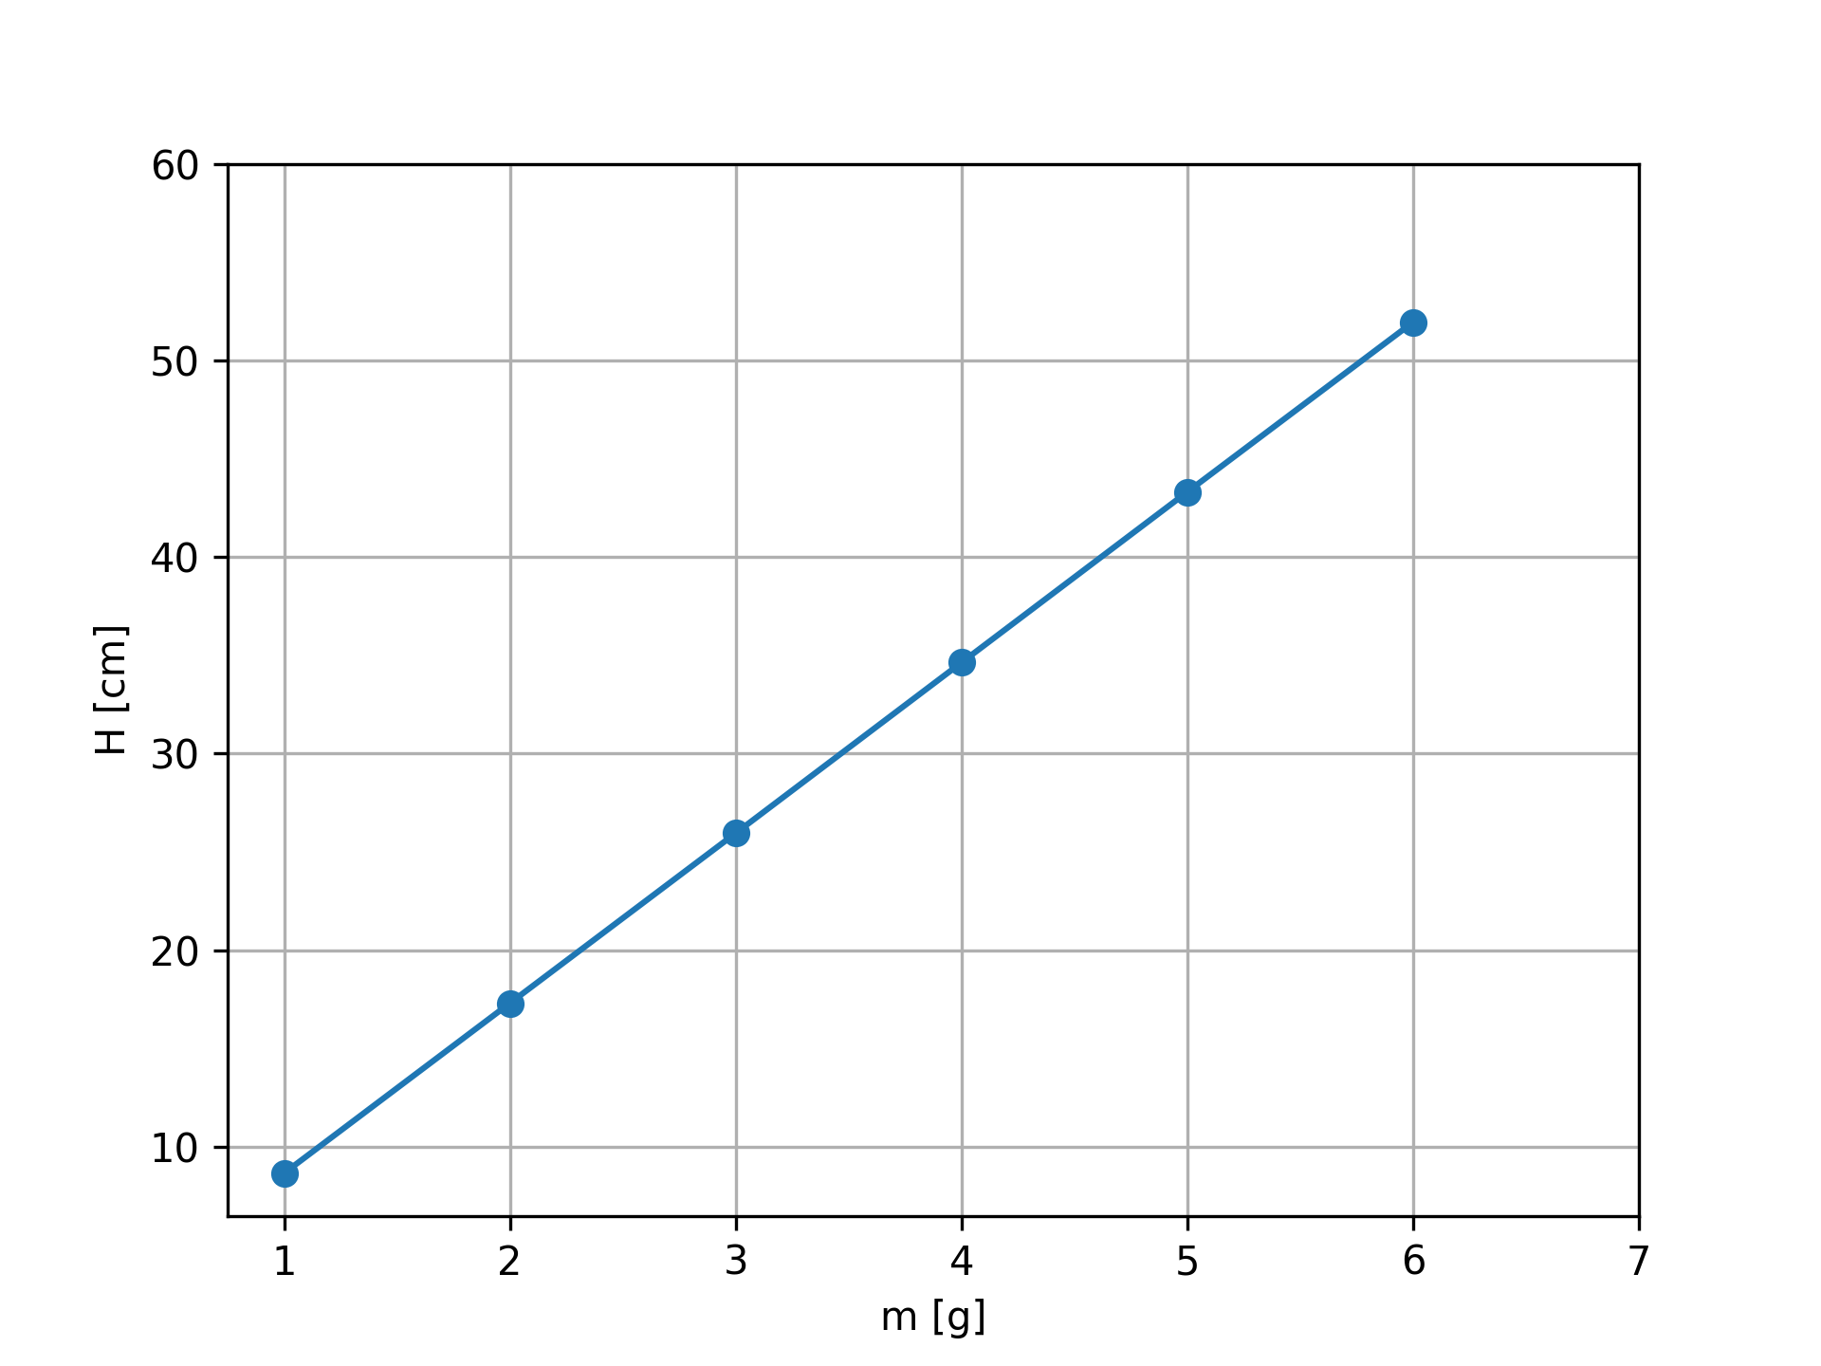

Cálculos:

|  |  |
| --- | --- |
| Mdlo. Ajuste | y = a + bx => m = A + BH |
| Parámetros | * De la gráfica :   A = 0,1   * Calcular B:   (x2, y2) = (6.00, 51,95)  (x1 , y1) = (2.00, 17,30) |
| Relación funcional | m = 0,1 + 8,7H |
| Despreciando A | m = 8,7h |

**Discos**

**Gráfica de la tabla**

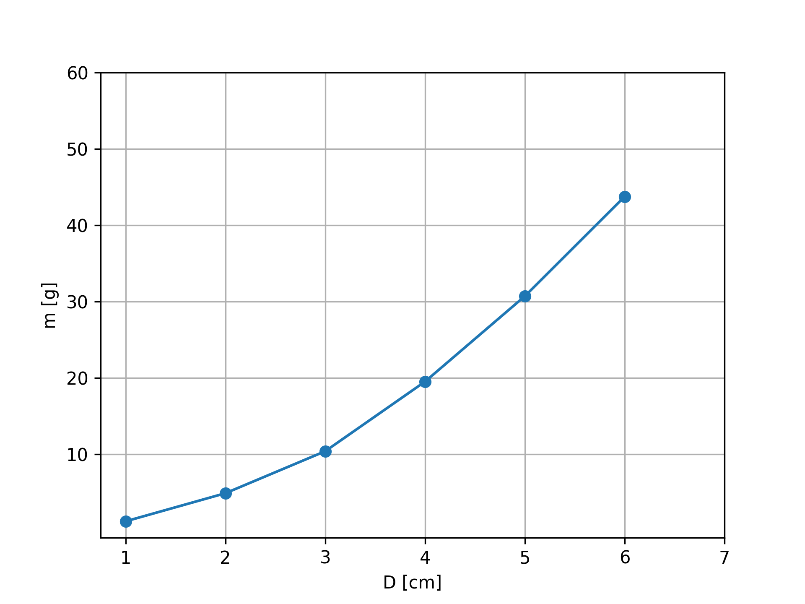

Cálculos

|  |  |
| --- | --- |
| Mdlo. Ajuste |  |

**Linealización por el método de cambio de variable:**

**Asumiendo que la curva figura D.1 es una parábola con b = 2, entonces el cambio será**

|  |  |
| --- | --- |
|  |  |
| 1,00 | 1,22 |
| 4,00 | 4,90 |
| 9,00 | 10,40 |
| 16,00 | 19,52 |
| 25,00 | 30,71 |
| 36,00 | 43,75 |

**Con este cambio gráficamos:**

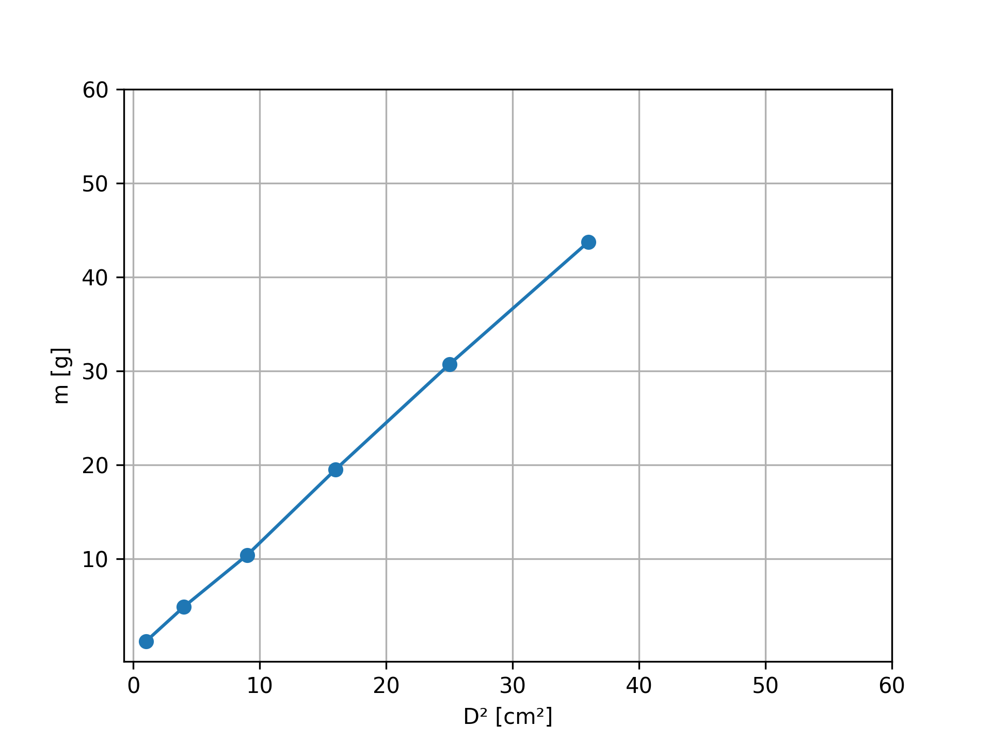

|  |  |
| --- | --- |
| Mdlo. Ajuste |  |
| Parámetros | * De la gráfica :   A = 0   * Calcular B:   (x2, y2) = (30.71, 19.40)  (x1 , y1) = (25.00, 9.00) |
| Relación funcional | m = 0 + 0,7z |
| Despreciando A | m = 0,7z |

**Linealización por método de logaritmos:**

|  |  |
| --- | --- |
|  |  |
| 0,00 | 0,08 |
| 0,30 | 0,69 |
| 0,47 | 1,01 |
| 0,60 | 1,29 |
| 0,69 | 1,49 |
| 0,78 | 1,64 |

**Gráficamos:**

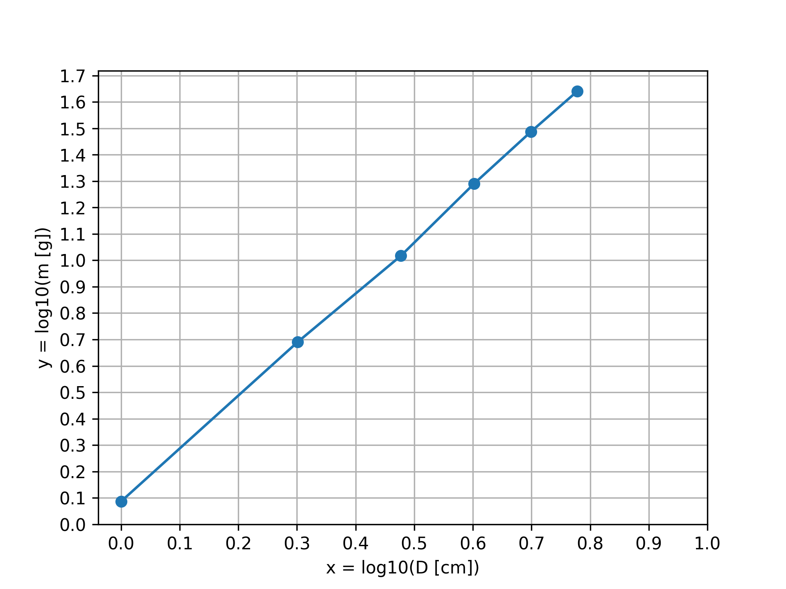

**Cálculos:**

|  |  |
| --- | --- |
| Mdlo. Ajuste |  |
| Parámetros | * Sea la función: * Por comparación: * De la gráfica:   A = 0,08       * Ecuación lineal:   A = log(a)  a = 1,2  B = b  B = 2.05 |
| Relación funcional |  |

**Esferas:**

**Gráfica de la tabla:**

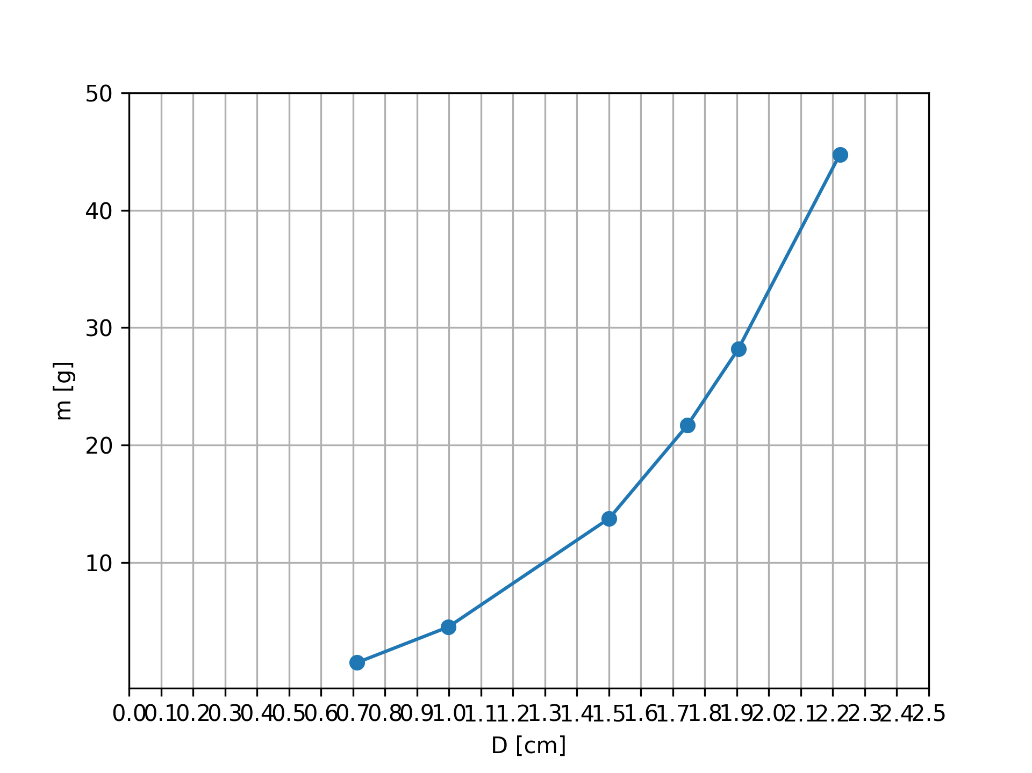

Cálculos:

|  |  |
| --- | --- |
| Mdlo. Ajuste |  |

**Linealización por el método de cambio de variable:**

**Asumiendo que la curva figura E.1 es una parábola con b = 2, entonces el cambio será**

|  |  |
| --- | --- |
|  |  |
| 0,508 | 1,22 |
| 0,996 | 4,90 |
| 2,253 | 10,40 |
| 3,047 | 19,52 |
| 3,629 | 28,20 |
| 4,437 | 44,75 |

**Con este cambio gráficamos:**

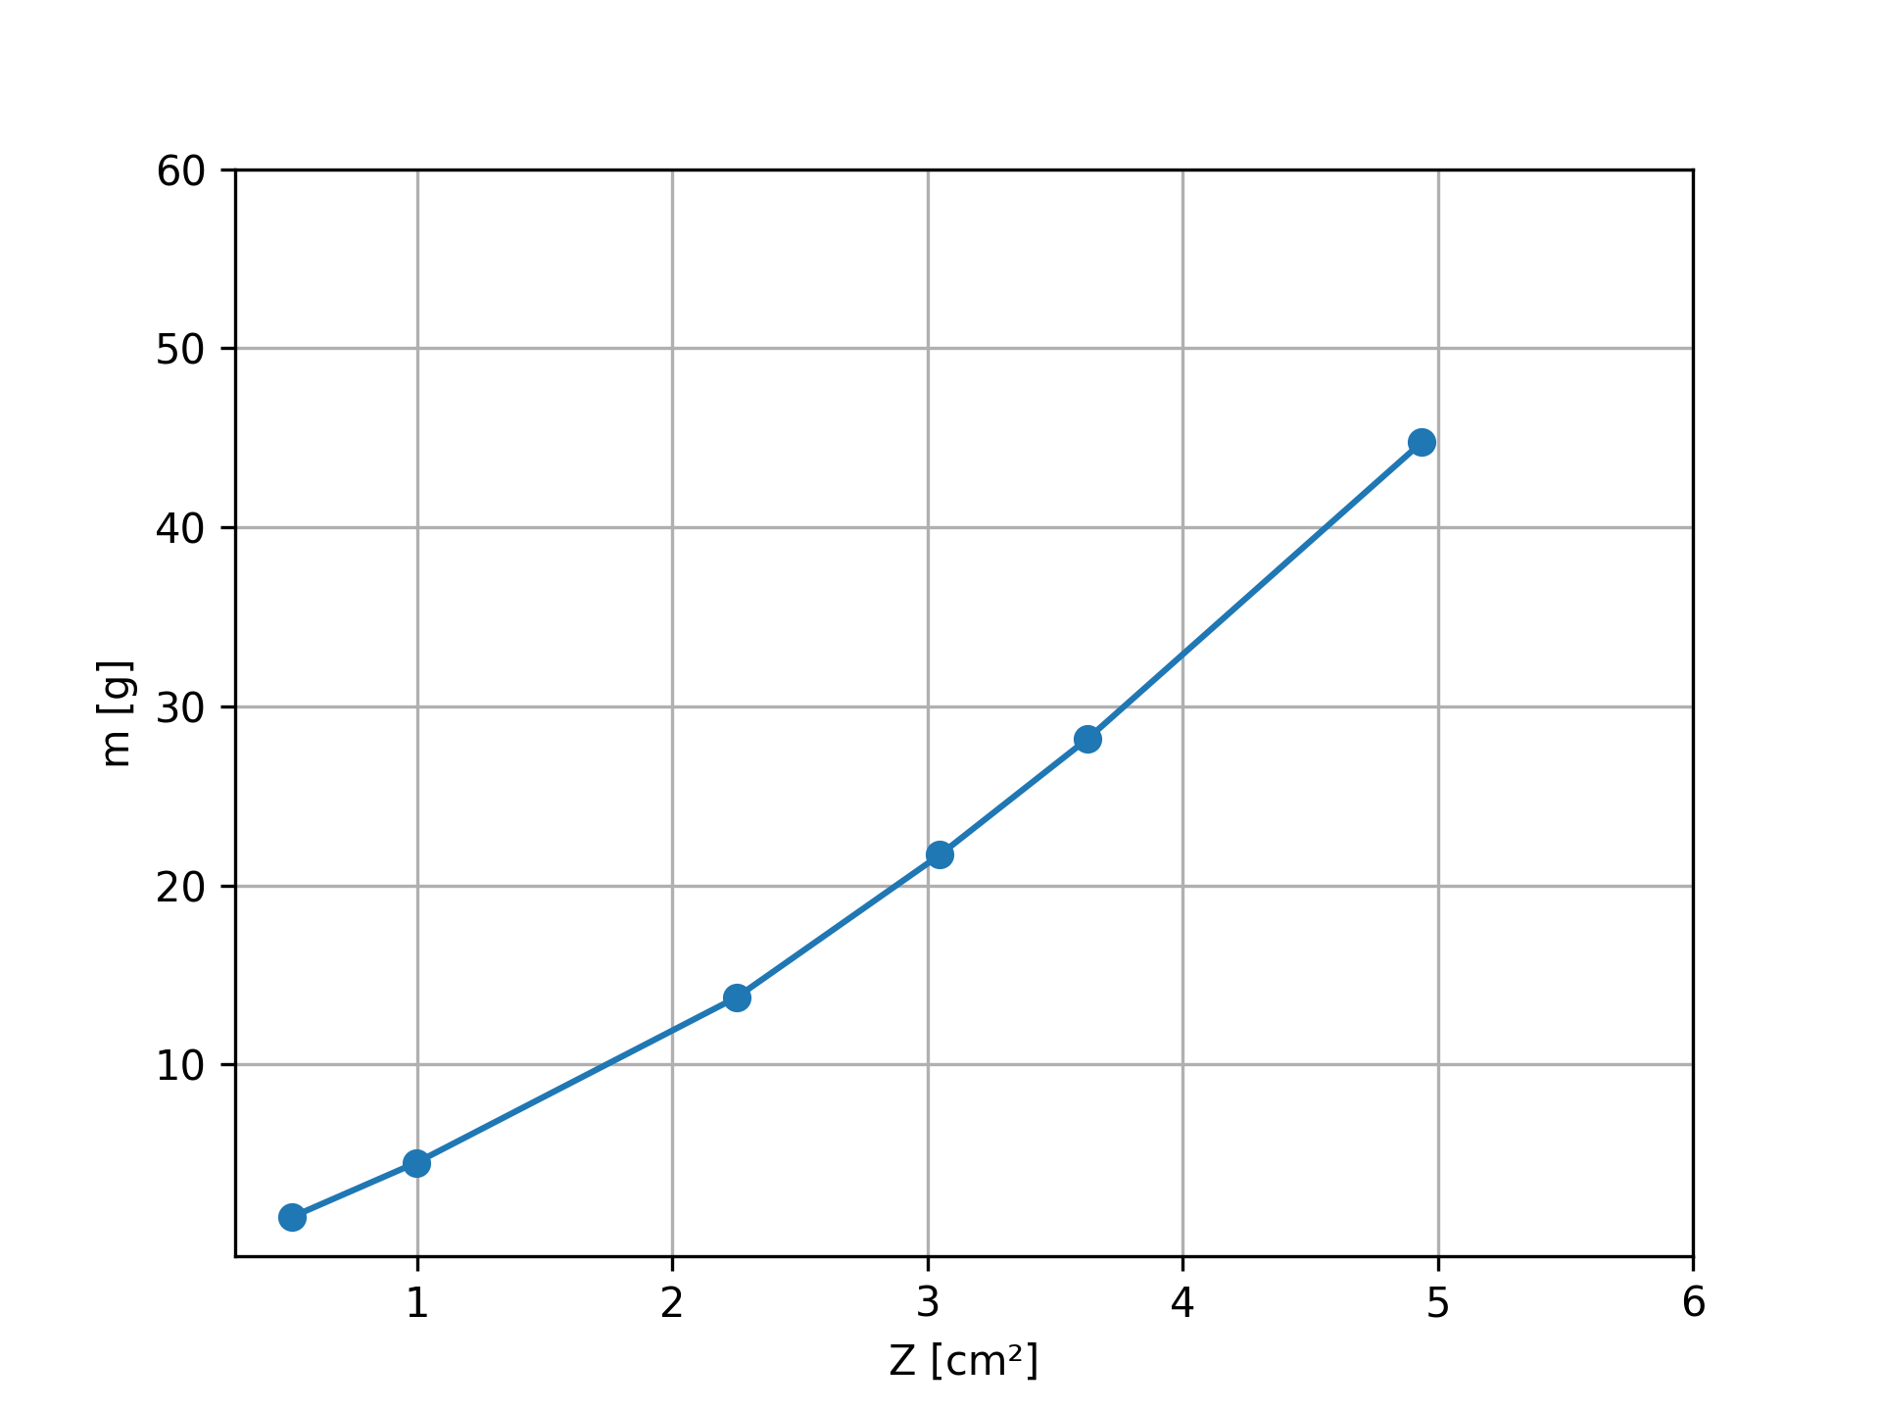

Sin embargo este no es un modelo adecuado debido a que los datos originales muestran los datos de una hipérbola. Ademas en la grafica se demuestra que el ajuste ecuación no dejo una linea recta

**Asumiendo que la curva figura E.1 es una parábola con b = 3, entonces el cambio será**

|  |  |
| --- | --- |
|  |  |
| 0,362 | 1,22 |
| 0,994 | 4,90 |
| 3,383 | 10,40 |
| 5,328 | 19,52 |
| 6,910 | 28,20 |
| 10,962 | 44,75 |

**Con este cambio gráficamos:**

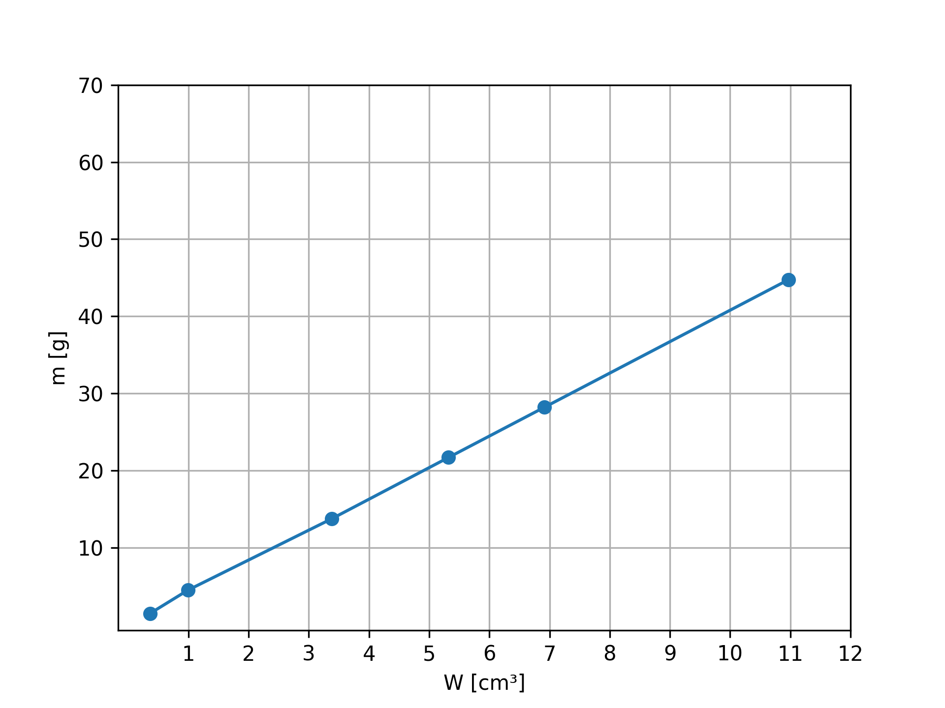

**Ahora este modelo es el adecuado para una hipérbola y queda demostrado en la gráfica linealizada.**

|  |  |
| --- | --- |
| Mdlo. Ajuste |  |
| Parámetros | * De la gráfica :   A = 0   * Calcular B:   (x2, y2) = (28.20, 6.910)  (x1 , y1) = (4.50, 0.944) |
| Relación funcional |  |

**Linealización por método de logaritmos:**

|  |  |
| --- | --- |
|  |  |
| -0.338 | 0,385 |
| -0.002 | 1,504 |
| 0,407 | 2,623 |
| 0,554 | 3,077 |
| 0,644 | 3,339 |
| 0,798 | 3,801 |

**Gráficamos:**

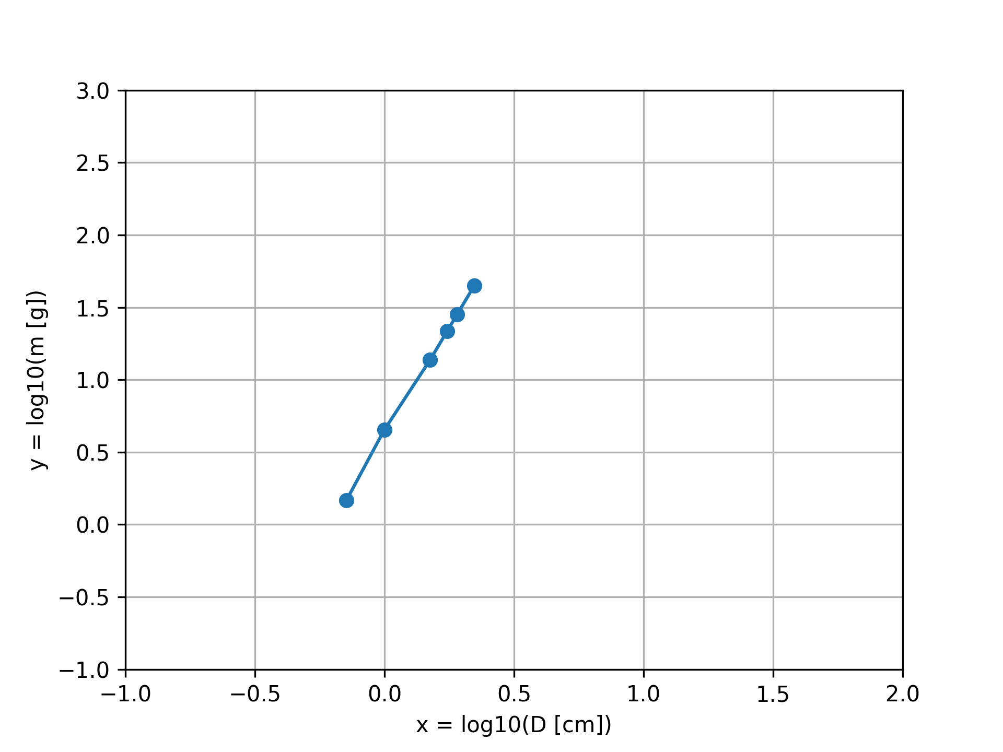

**Cálculos:**

|  |  |
| --- | --- |
| Mdlo. Ajuste |  |
| Parámetros | * Sea la función: * Por comparación: * De la gráfica:   A = 0,08       * Ecuación lineal:   A = log(a)  a = 1,2  B = b  B = 2.05 |
| Relación funcional |  |

**Conclusiones:**

El uso de Python permitió procesar y visualizar los datos de manera eficiente, generando gráficas claras que destacan las relaciones entre las variables. Gracias a las bibliotecas como matplotlib y numpy, se aplicaron transformaciones cuadráticas, cúbicas y logarítmicas que ayudaron a revelar patrones ocultos. Este trabajo demuestra cómo las herramientas de programación pueden simplificar el análisis experimental y mejorar la interpretación de resultados.